ВАРИАНТ 9-11-1
1. Изобразите силы, действующие при равномерном подъеме кабины лифта. | 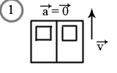
2. Изобразите силы упругости, действующие в точке В кронштейна. | 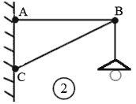
3. На сколько сожмется пружина жесткостью 800 Н/м при действии силы 16Н ?
4. Какую силу надо прикладывать для равномерного движения стальной заготовки по стальному листу? Вес заготовки 600 Н.
5. По данному чертежу сил составьте векторное уравнение сил второго закона Ньютона. | 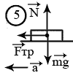
6. Запишите данное векторное уравнение в проекциях на оси координат X и У:  →  →  →  →  F + mg + N = ma. | 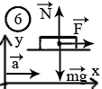
7. Из данных уравнений вывести формулу для ускорения: | F – Fтр = -ma  mg – N = 0
8. Решить задачу: Паровоз толкнул вагон массой 30 тонн. После толчка вагон стал двигаться со скоростью 0,5 м/с. Определите силу удара, если время удара 1 сек, а сила трения 15000 Н.

ВАРИАНТ 9-11-2
1. Изобразите на чертеже силы, действующие на самолет, набирающий скорость. | 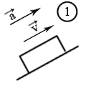
2. Изобразите силы упругости, действующие в точке В кронштейна. | 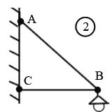
3. Под действием силы 20 Н пружина растянулась на 4 мм. Найти коэффициент жесткости пружины.
4. С какой силой трение препятствует движению деревянного бруска весом 3 Н по деревянной линейке?
5. По данному чертежу сил запишите уравнение сил для второго закона Ньютона. | 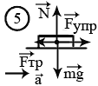
6. Записать векторное уравнение
в проекциях на оси X и У:
→
→
→
→
F + mg + N = ma.
7. Из данных уравнений вывести формулу для силы тяги: | F тяги – µmg = -ma  N – mg = 0
8. Решить задачу: Пассажирский поезд массой 600 тонн, двигаясь с торможением, уменьшает свою скорость от 54 до 18 км/час за 60 сек. Найти силу трения колес о рельсы.

ВАРИАНТ 9-11-3
1. Изобразите на чертеже силы, действующие при равномерном скатывании автомобиля. Двигатель выключен. | 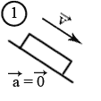
2. Изобразите силы упругости, действующие в точке В кронштейна. | 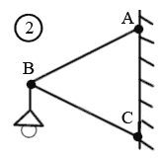
3. Какую силу надо приложить, чтобы пружину жесткостью 3000 Н/м растянуть на 2 мм?
4. Стальную заготовку весом 300 Н перемещают по стальным полозьям. С какой силой трение препятствует такому движению?
5. По данному чертежу сил составьте векторное уравнение сил второго закона Ньютона. | 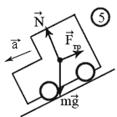
6. Запишите данное векторное уравнение в проекциях на оси координат X и У:  →  →  →  T + mg = ma. | 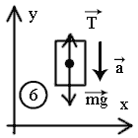
7. Из данных уравнений вывести формулу для ускорения: | -µmg = -ma  N – mg = 0
8. Решить задачу: Автомобиль, разгоняясь из состояния покоя, за 5 сек набирает скорость 2,5 м/с. Найти силу тяги автомобиля, если масса его 2 тонны, а коэффициент трения колес 0,02.

ВАРИАНТ 9-11-4
1. Изобразите на чертеже силы, действующие при разгоне катера. | 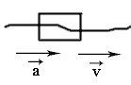
2. Изобразите силы упругости, действующие в точке В кронштейна. | 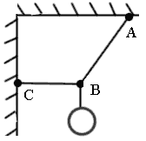
3. На сколько растянется пружина жесткостью 25 Н/м при действии силы 5Н ?
4. Чтобы двигать деревянный ящик весом 400 Н по бетонному полу надо прилагать силу 200 Н. Каков коэффициент трения дерева по бетону?
5. По данному чертежу сил составьте векторное уравнение сил второго закона Ньютона. | 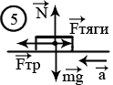
6. Запишите данное векторное уравнение в проекциях на оси координат X и У:  →  →  →  →  F + mg + N = ma. | 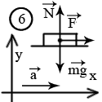
7. Из данных уравнений вывести формулу для силы трения: | F – Fтр = ma  mg – N = 0
8. Решить задачу: Найти силу тяги двигателя самолета массой 20 тонн, если в конце взлетной полосы длиной 500 м он имеет при разгоне скорость 180 км/час. Сила сопротивления 10 000 Н.
ВАРИАНТ 9-11-5
1. Изобразите на чертеже силы, действующие при торможении катера. | 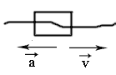
2. Изобразите силы упругости, действующие в точке В кронштейна. | 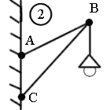
3. Стальная проволока под действием силы 200 Н удлинилась на 2 мм. Определить коэффициент жесткости проволоки.
4. Найти силу трения, действующую на автомобиль массой 2 тонны при экстренном торможении. (Скольжение резиновых колес по бетонной дороге).
5. По данному чертежу сил составьте векторное уравнение сил второго закона Ньютона. | 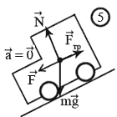
6. Запишите данное векторное уравнение в проекциях на оси координат X и У:  →  →  →  mg + N = ma. | 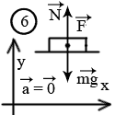
7. Из данных уравнений вывести формулу для коэффициента трения: | µmg = ma  N – mg = 0
8. Решить задачу: Автомобиль, двигавшийся со скоростью 10 м/с, останавливается при торможении за 5 сек. Найти силу трения, если масса автомобиля 1 тонна.

ВАРИАНТ 9-11-6
1. Изобразите силы, действующие при ускоренном подъёме машины. | 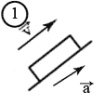
2. Изобразите силы упругости, действующие в точке В кронштейна. | 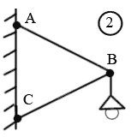
3. На сколько сжалась пружина при действии силы 10 Н, если коэффициент жесткости этой пружины равен 500 Н/м?
4. При качении вагона весом 60 кН действует сила трения 3000 Н. Определить коэффициент трения колес о рельсы во время качения.
5. По данному чертежу сил составьте векторное уравнение сил второго закона Ньютона. | 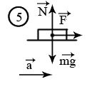
6. Запишите данное векторное уравнение в проекциях на оси координат X и У:  →  →  →  Т + mg = ma. | 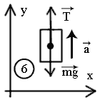
7. Из данных уравнений вывести формулу для ускорения: | F – µmg = ma  mg – N = 0
8. Решить задачу: троллейбус, разгоняясь от остановки, за 10 сек достигает скорости 54 км/час. Найти силу тяги двигателя троллейбуса, если его масса 12 тонн, а сила трения колес о дорогу 6000 Н.

ВАРИАНТ 9-11-7
1. Изобразите силы, действующие при ускоренном подъёме кабины лифта. | 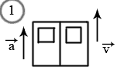
2. Изобразите силы упругости, действующие в точке В кронштейна. | 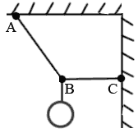
3. Для сжатия пружины на 2 см требуется сила 200 Н. Найти коэффициент жесткости пружины.
4. Какой величины сила трения препятствует движению деревянного ящика весом 400Н по деревянному полу?
5. По данному чертежу сил составьте векторное уравнение сил второго закона Ньютона. | 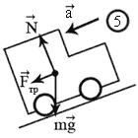
6. Запишите данное векторное уравнение в проекциях на оси координат X и У:  →  →  →  →  →  F + mg + N + Fтр= ma. | 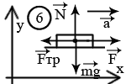
7. Из данных уравнений вывести формулу для силы тяги: | Fтяги – Fтр = - ma  N – mg = 0
8. Решить задачу: Автомобиль массой 4 тонны, двигаясь с выключенным двигателем, останавливается под действием силы трения 2000 Н. Сколько времени длилось торможение, если начальная скорость была 54 км/час?

ВАРИАНТ 9-11-8
1. Изобразите силы, действующие при равномерном движении самолета в горизонтальном полете. | 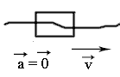
2. Изобразите силы упругости, действующие в точке В кронштейна. | 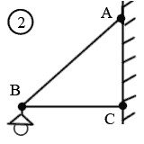
3. Какая сила потребуется для сжатия пружины жесткостью 1000 Н/м на 4 см?
4. Чтобы равномерно двигать санки весом 240 Н по льду надо прикладывать силу 30 Н. Каков коэффициент трения скольжения стали по льду?
5. По данному чертежу сил составьте векторное уравнение сил второго закона Ньютона. | 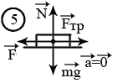
6. Запишите данное векторное уравнение в проекциях на оси координат X и У:  →  →  →  →  F тр + mg + N = ma. | 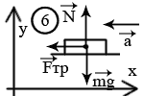
7. Из данных уравнений вывести формулу для силы трения: | F – Fтр = ma  mg – N = 0
8. Решись задачу: Рабочий, двигая вагонетку с ускорением 1 м/с², прикладывает силу
400 Н. Найти силу трения, мешающую такому движению, если масса вагонетки 0,3 тонны.

